Конспект совместной деятельности в старшей группе
Разработала воспитатель первой кв.категории МОУ СОШ№4 СП МДОУ детский сад №6 г.Маркса Родионова Татьяна Евгеньевна
Тема «Школа юных космонавтов».
Тематическая неделя: хочу в космос.
Приоритетная образовательная область речевое развитие.
Цель:создать условия для формирования первичных представлений о космосе, особенностях работы космонавтов.
Задачи:
Образовательные: Уточнить ирасширить представления детей обособенностях работы космонавтов, о разновидностях профессий людей, работающих в космосе. Уточнить и активизировать словарь по теме «Космос» (космические профессии :инженер-конструктор, космонавт ).Содействовать развитию устной речи.
Упражнять в умении составлять словосочетания, делить слова на слоги, делать звукобуквенный анализ слова;Упражнять в ориентации на плоскости, в восприятии команд на слух.
Развивающие:Формировать познавательный интерес к теме космоса;Развивать навыкречевого общения, диалогической и связной речи;Способствовать становлению самостоятельности и саморегуляции собственных действий;
Воспитательные:воспитывать уважительное отношение к профессии космонавта;способствовать формированию коммуникативных навыков и культуры общения через работу в парах;
Виды детской деятельности: игровая, коммуникативная, двигательная.
Формы и методы организации совместной деятельности:наглядные: иллюстраций о космосе, музыкальная физминутка, практические (работа в тетради), игровые задания на логическом планшете, работа в тетрадях,
Оборудование : магнитная доска, книжка –малышка «Космические профессии», скафандр-костюм космонавта на каждого ребенка, методическая папка «Космос», рабочие тетради по программе «Лаборатория профессий», простые карандаши, игра «Логический планшет» ,Магнитофон: звук взлета ракеты, отсчет,
Предварительная работа просмотр мультфильма «Кем быть?-космонавт», изготовление скафандров, книжки-малышки «Космические профессии», организация сюжетно-ролевой игры «Космические дали».
Планируемые результаты: дети познакомились с особенностями космических профессий, активно используют в речи слова, связанные с космосом. Задают вопросы взрослым и сверстникам, интересуется причинно-следственными связями, проявляет любознательность, проявляет инициативу и самостоятельность, развито ассоциативноемышление.

ХОД НОД.
Деятельность педагога | Деятельность воспитанников | Прим.
1.Вводная часть  Орг.момент.  В нашем детском саду недавно прошел конкурс книжек-малышек о профессиях, которые дети делали своими руками.  Савелий занял первое место в этом конкурсе. Расскажи о своей книжке-малышки.  -Чтобы космонавтом стать  Нужно много-много знать.  Любой космический маршрут открыт для тех, кто любит труд!  Давайте сегодня поиграем в школу юных космонавтов!  Ответьте мне на вопрос, что бывает космическим? Для этого подойдите к доске, выберите себе картинку, расскажите о ней разместите на магнитной доске.  (космонавт Ю.А.Гагарин, космодром, планеты, космодром, скафандр, Белка и стрелка, кометы и др.)  Дополняю ответы детей.  Космонавт-человек, проводящий испытания и эксплуатацию космической техники в космическом полёте  Гагарин Ю.А первым облетел Землю 12 апреля 1961года.  И теперь этот день считают днем космонавтики.  Космодром – это территория, на которой размещается комплекс сооружений, предназначенный для запуска космических аппаратов в космос.  Какую специальную одежду носят космонавты?  Скафандр - специальное снаряжение, предназначенное для изоляции человека (или животного) от внешней среды.  2.Основная часть.  Музыка. Заставка школа космонавтов.  Здесь нас ждут интересные задания. | Дети входят в группу  Савелий: вместе с мамой мы сделали книжку о космических профессиях. Я мечтаю стать космонавтом.  В книжке собраны иллюстрации и фотографии космонавтов, космического корабля. А так же описание профессий людей, работающих в космосе. Все космонавты проходят обучение в центре подготовки космонавтов.  Ребята,а вы хотите стать космонавтами?  Дети выбирают картинку и рассказывают как а связана с космосом. | 1мин.  2мин.  2мин.
1задание.  На чем космонавт отправляется в космос?  Что такое ракета?  Сначала инженер -конструктор с помощью компьютерных технологий чертит макет ракеты.  И я вам предлагаю начертить макеты ракет в своих тетрадях.  Какую профессию мы сейчас освоили? | На ракете или космическом корабле.  Ракета – это летательный аппарат, который может перемещаться как в атмосфере, так и в вакууме  Космический корабль – это и дом, и научная лаборатория. В нём живут и работают космонавты  Дети выполняют задание в тетрадях. | 2мин
2 задание.  На борту космического корабля есть разные специалисты: космонавт-испытатель, космонавт-инженер и космонавт-исследователь. Испытатель — это пилот. Он управляет кораблём, разбирается в навигации и координирует работу членов экипажа.  В ракете есть пульт управления, с помощью которого пилот управляет ракетой.  В школе космонавтов изучают устройство ракеты, и учатся ей управлять.  Нам нужно на макете пульта управления выложить кнопки. Будьте внимательны.  В правом верхнем углу выложите зеленую кнопку-запас топлива  В правом нижнем углужелтая кнопка –температура за бортом  В центрекрасная кнопка-ключ на старт  В левом нижнем углуоранжевая кнопка-сирена, звуковой сигнал | Дети выкладывают на математическом планшете кнопки | 3мин.
3 задание.  Инженер по телекоммуникациям и связи | Обеспечивают связь с Землей. Он передает и принимает сигналы в центр управления полётов. | 2 мин
Здесь нас ждет новое задание –расшифруйте радиосигнал и правильно составьте словосочетание.  Звезда, небо - звездное небо  Космос, маршрут-космический маршрут  Солнце, луч - солнечный луч  Солнце, система – солнечная система.  Молодцы, ребята, правильно расшифровали радиосигнал и у нас получились красивые словосочетания. | Первый ребенок нажимает на кнопку то количество раз сколько слогов , второй составляет словосочетание
Скажите, как называется спецодежда космонавта? Правильно скафандр, а на голове шлем. Прежде чем войти в ракету нужно надеть скафандры.  Двигаясь под музыку, вы идете по кругу. Музыка останавливается вы подходите к столу и надеваете на себя скафандр, далее идете по кругу и надеваете на себя скафандр. | Дети выходят на ковер и под музыку одевают костюмы космонавтов на себя | 3 мин
Мы с вами пришли к космическому кораблю «Восток». Прежде чем в него войти нужно выложить в звуковом домике слово ВОСТОК с помощью цветных фишек. | Дети вместе выполняют звуковой анализ слова. | Выкладывает фишки в карманы педагог на ракете  2мин.
- Наш экипаж к полету готов  Внимание! Внимание!  Отправляемся в полет |  | Звук отсчет Полет
Игра «Семейка слов»  Внимание на экран. В левом верхнем углу, что вы видите? (Планету)  Как сказать когда их много .  (картинки:Планета, ракета, комета, летающая тарелка) | Дети выполняют игровое речевое упражнение. | 2 мин
Запас кислорода у нас заканчивается, и настало время возвращаться домой.  Музыка. | Снимают свою спецодежду
3.Заключительная часть.  Вы замечательно справились со всеми заданиями в школе космонавтов, показали хорошие знания в области космонавтики.  Я притоговила для вас медали  Важно ли то, что мы сегодня узнали?  Для чего это пригодится в жизни? Какое задание для вас было самым тяжелым? Почему |  | 1мин.

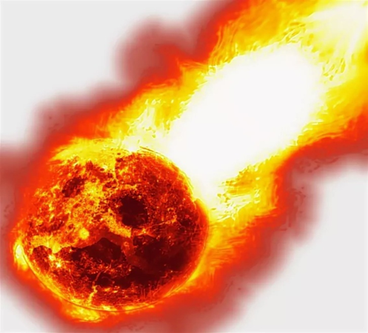 | 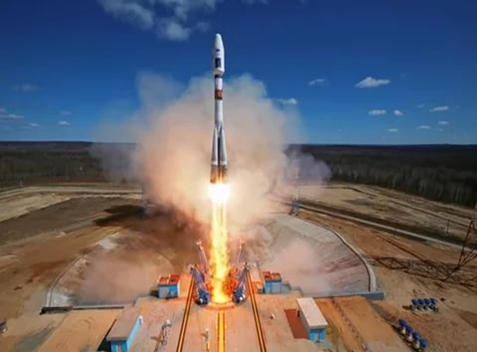
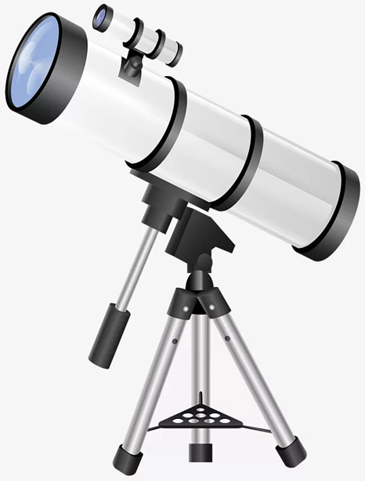 | 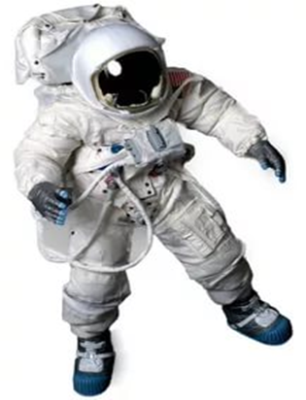
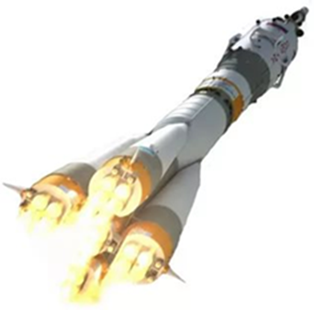 | 